Министерство цифрового развития, связи и массовых коммуникаций
Ордена трудового Красного Знамени
федеральное государственное бюджетное
образовательное учреждение высшего образования
«Московский технический университет связи и информатики»

Кафедра Математическая кибернетика и информационные технологии
Отчет по учебной практике
по дисциплине «Объектно-ориентированное программирование»
на тему
«Веб-разработка»
Выполнил: студент группы
БВТ2001
Камара Хадиа М'ма
Проверил: ______________
Москва 2022
Оглавление
1 Цель работы 3
2 Постановка задачи 3
3 Реализация задачи 4
4 Пример работы 11
5 Заключение 13

1 Цель работы

Научиться создавать Web-страницы. Познакомиться с языками HTML,CSS, Java Script. Овладеть техникой создания Web-страниц.

2 Постановка задачи
Разрабатываемый сайт предназначен для ознакомления людей с предоставляемыми услугами. Целевая аудитория сайта - пользователи, обладающие хотя бы минимальными знаниями в IT технологиях и привыкшие искать информацию в сети интернет. Главная задача сайта - предоставлять нужную информацию посетителям, а так же возможность оставить комментарии. Исходя из поставленных задач, web-сайт должен предоставлять следующие возможности: -при первом посещении сайта пользователь должен понять, для чего служит данный сайт, составить общее впечатление о нем, выяснить свои потребности в отношении сайта.

Реализация задачи
Для начала создаём папку в которой будут все документы связанные с созданием сайта, т.е. это файл css с кодом, папка с изображениями, которые мы будем вставлять и сам файл .html в котором мы будем работать(рис.1). Далее я с помощью программы Brackets открываю файлы index.html и ctyle.css
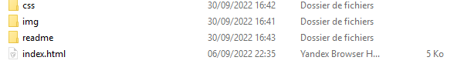
Рис.1 - папка для работы
Далее мы создаём основу кода, указываем язык на котором будет писаться сайт, подключаем шрифты, css, js.
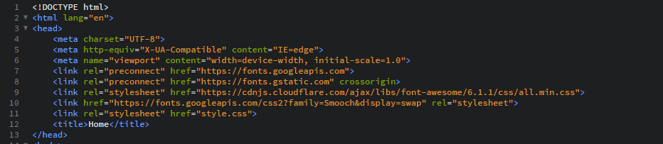
Рис.2 - начальные настройки

Далее указываю начальные внешние настройки для самой страницы, указываю цвет заднего фона, текста, размер текста, рядом указываю стиль для линии, которая визуально разделяет блоки сайта.
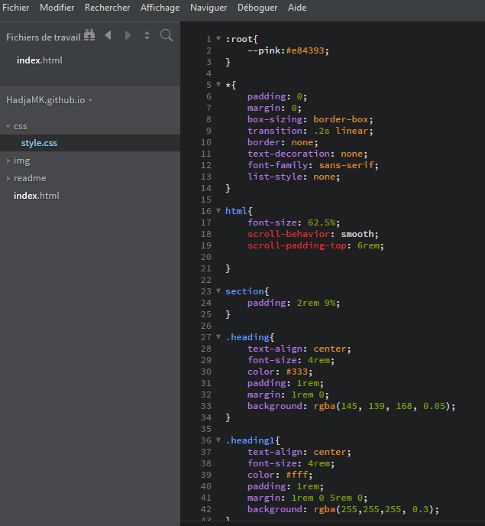
Рис.3

Создаём первый блок сайта header, то есть верхнюю строку с контактной информацией на html(рис.4), с помощью css создаём дизайн для блока.
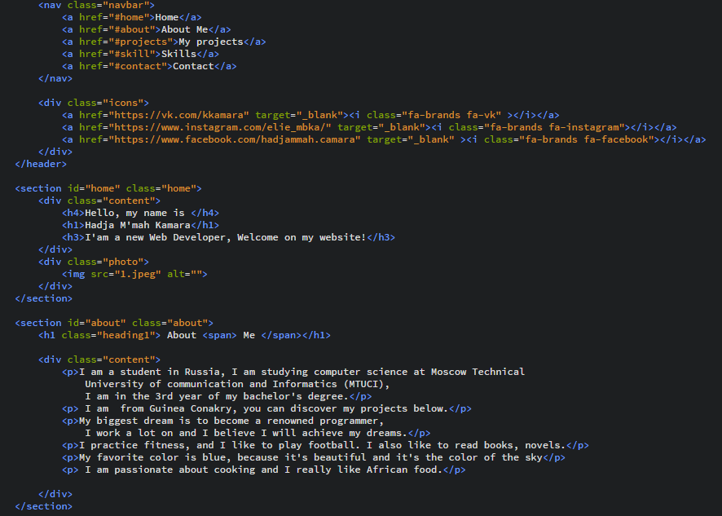
Рис.4
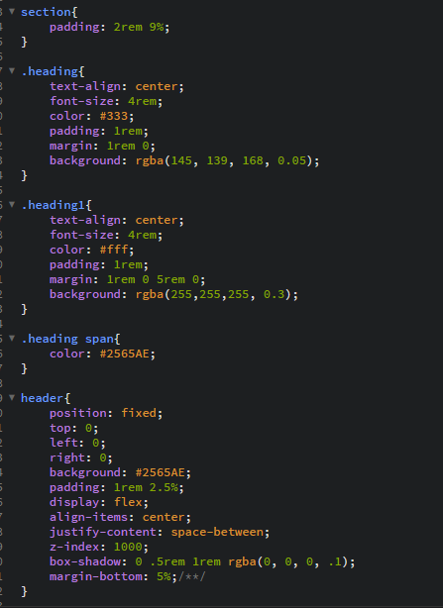
Рис.5
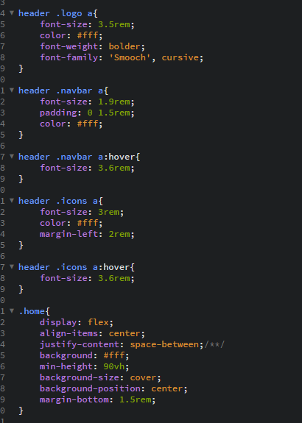
Рис.6

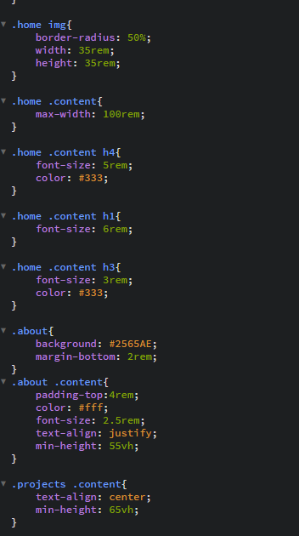
Рис.7

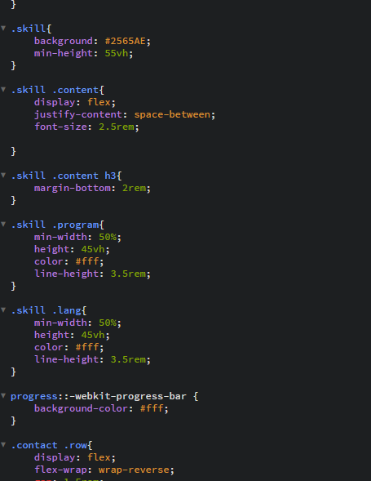
Рис.8

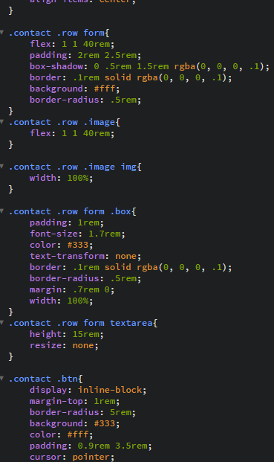
Рис.9

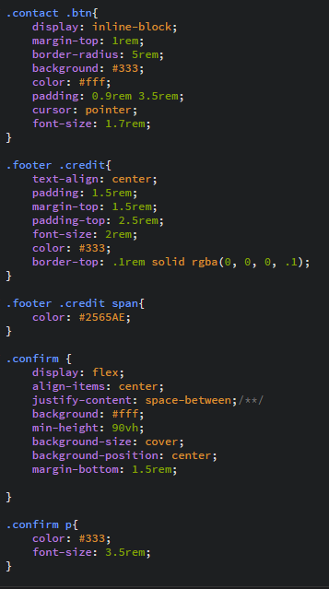
Рис.10

Далее также описываем блоки slider, slick, servises, news, about, news, footer.
Для использования иконок подключаем файл fonts.css
Рис.11

Пример работы
Просмотр работы слайдера, кнопка загорается, если возможно нажатие и гаснет, если доходит до конца, при наводе мышки на кнопку, то курсор становится лапкой. Всего три слайда, которые также возможно переключать с помощью мыши, передвигая текст
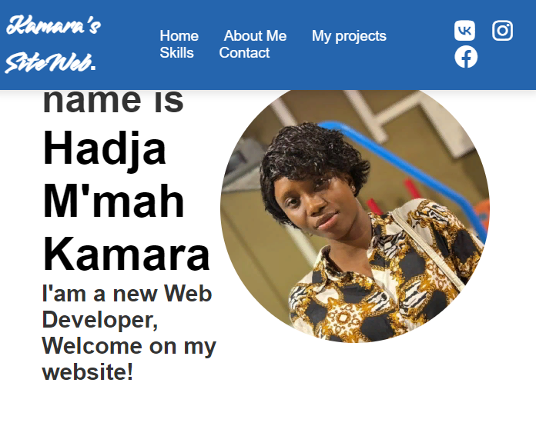
Рис.12
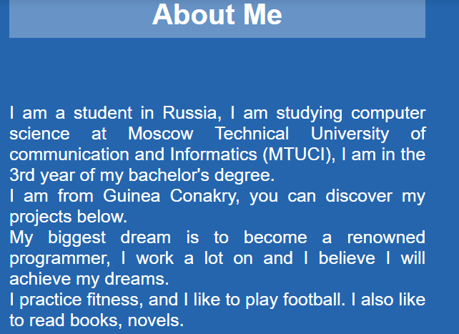
Рис.13
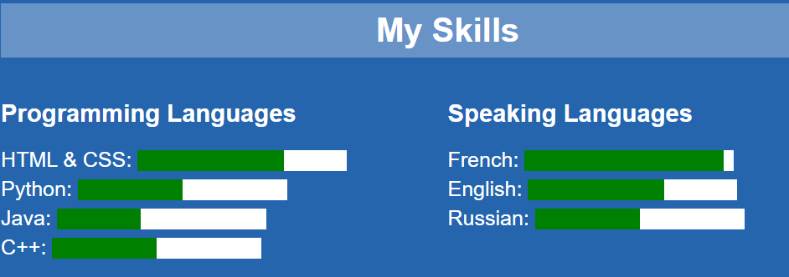
Рис.14

Блок об идеи проекта с описанием основных пунктах, он копирует предыдущий блок, исключая кнопку и ссылки.
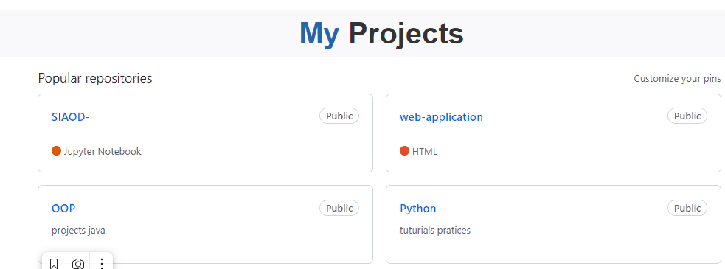
Рис.15

Последний блок – это повторная информация о контактах, а также адрес с рабочей картой, в которой можно перемещаться и открыть полнометражную карту
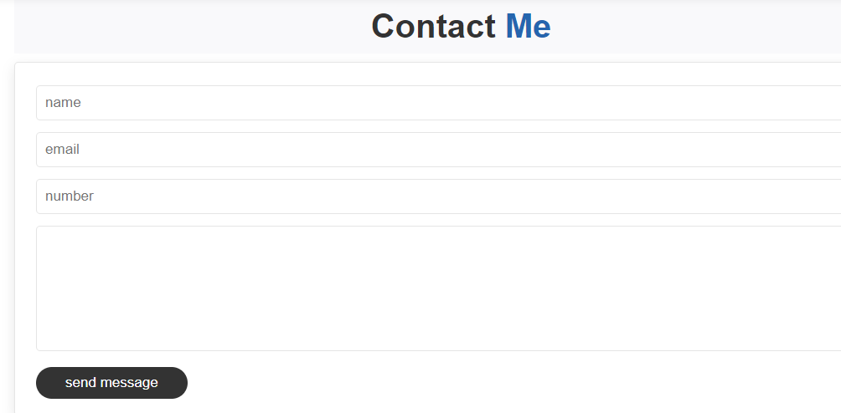

Рис16

5 Заключение
С помощью этого задания я смог самостоятельно изучить HTML, CSS (на начальном уровне), и смог сверстать сайт-портфолио.
Сайт можно найти по ссылке: https://hadjamk.github.io/web-application/.

